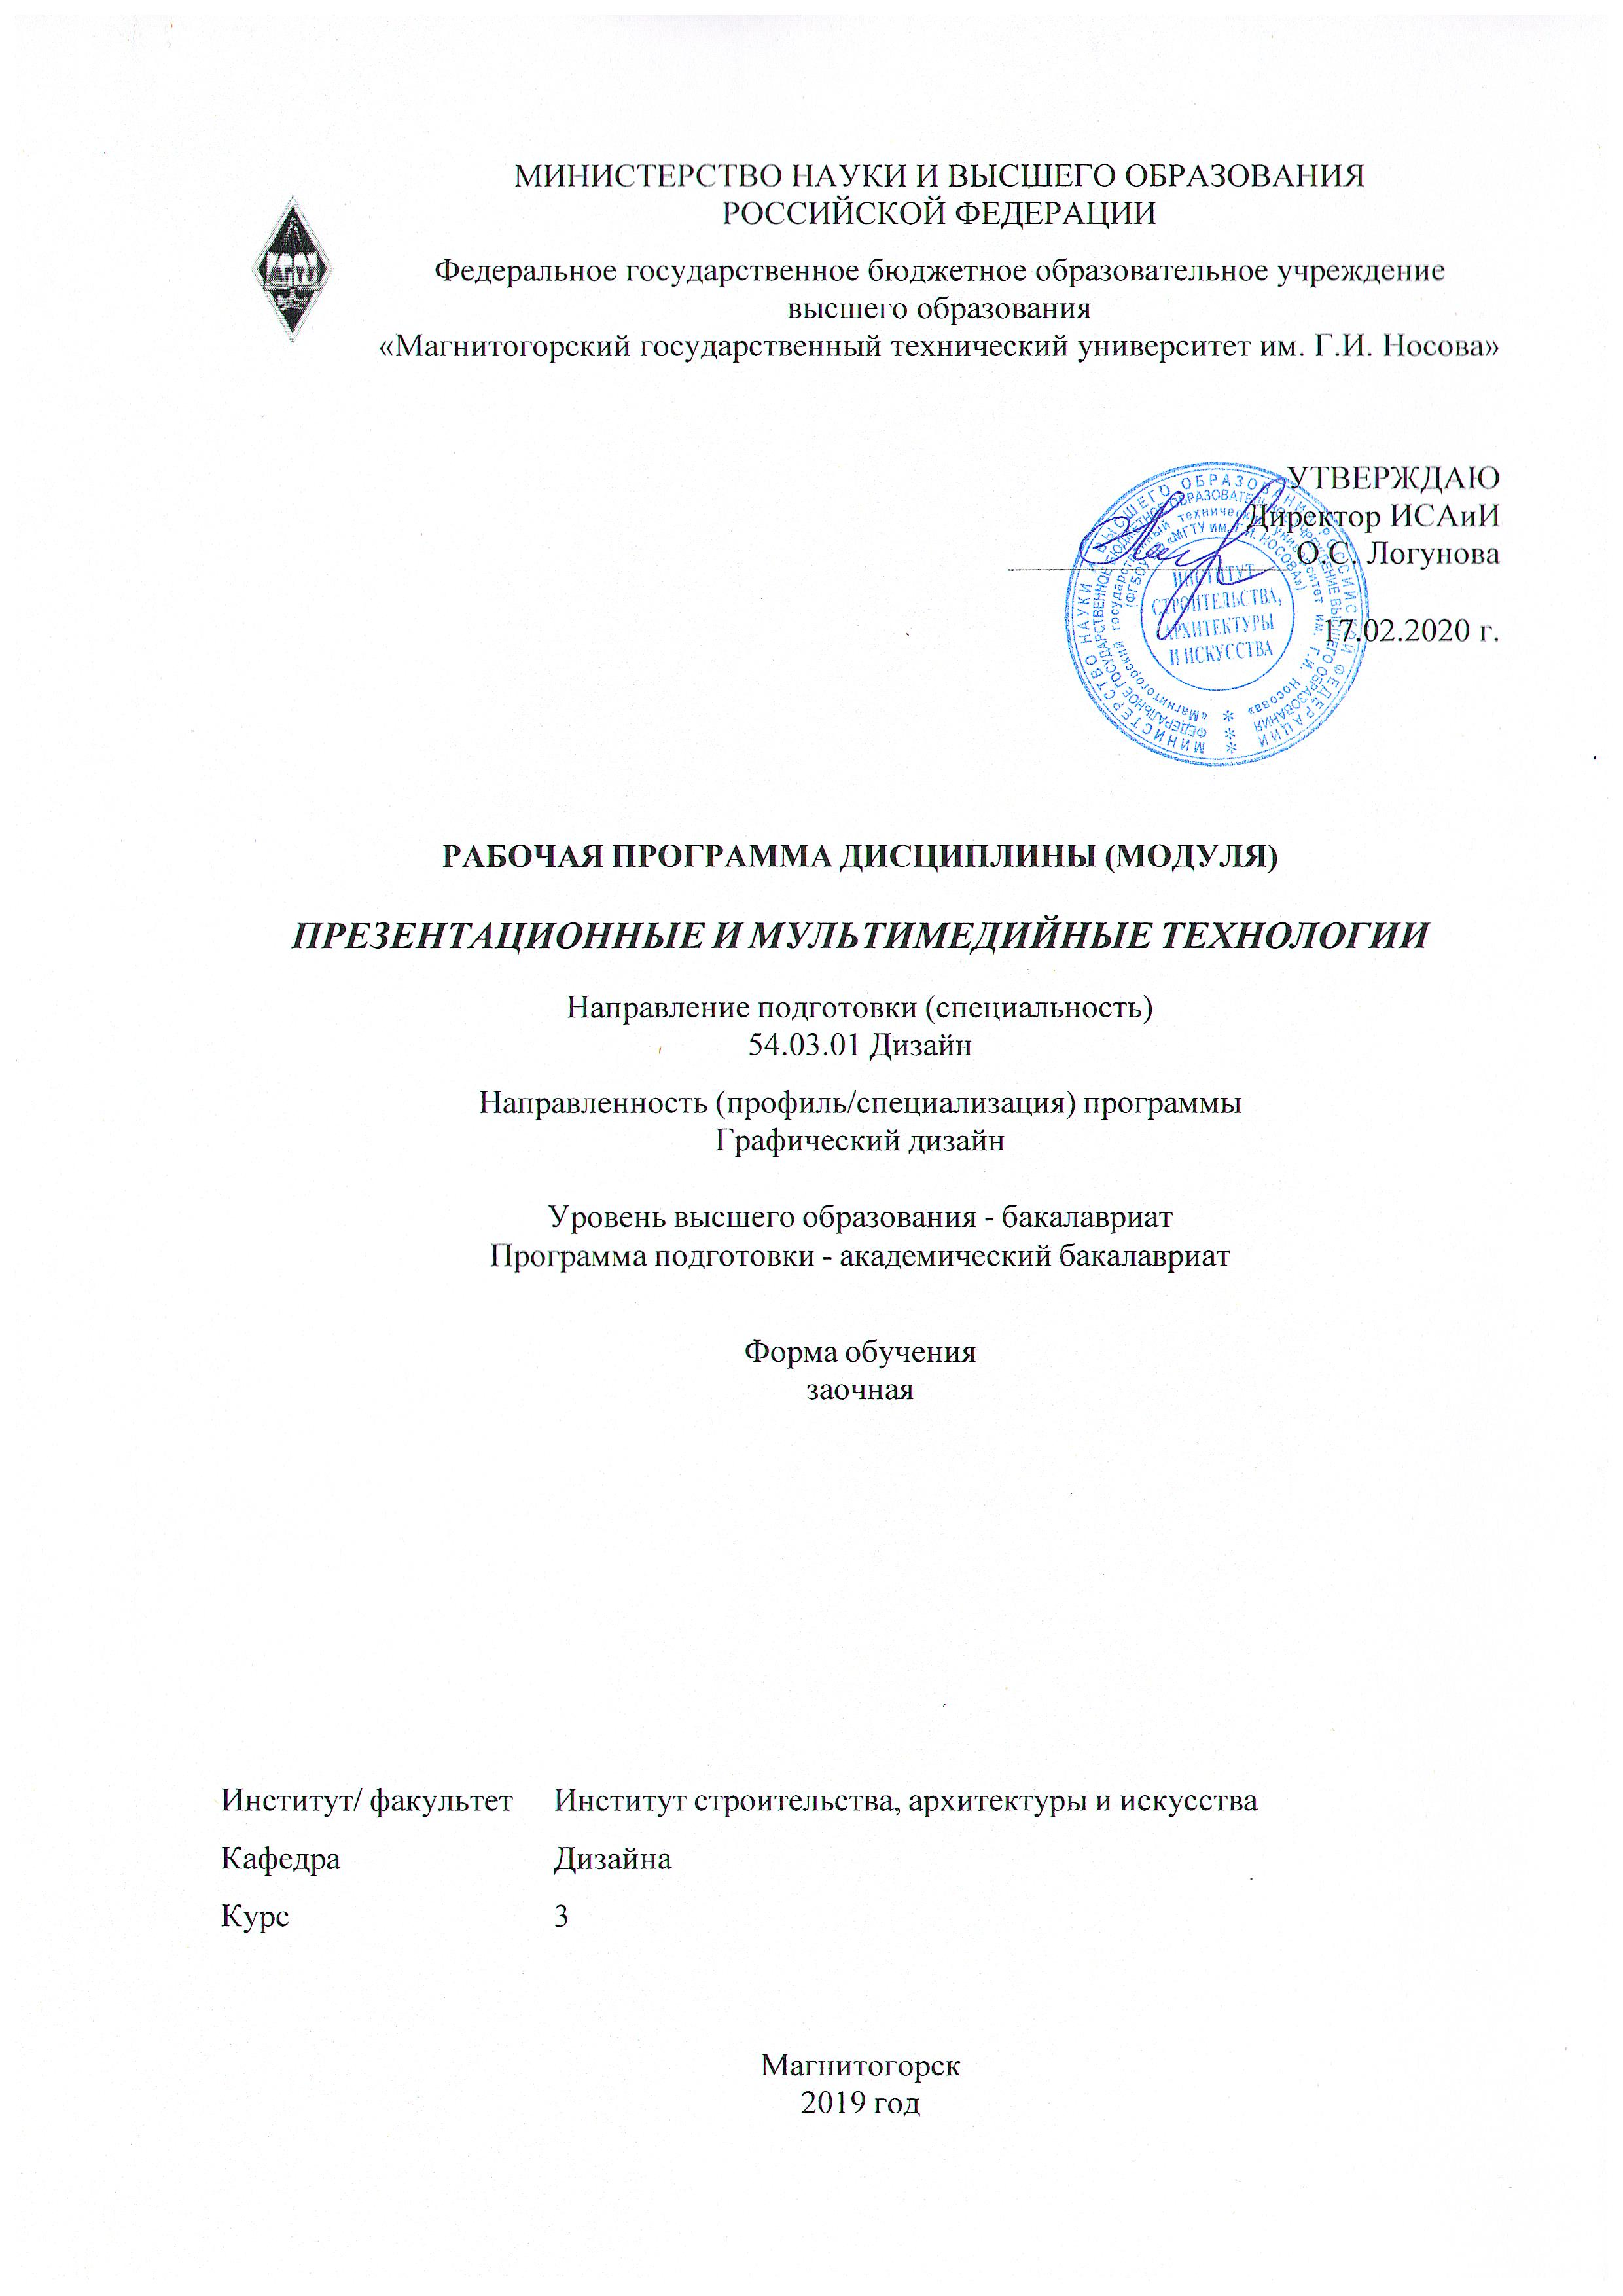

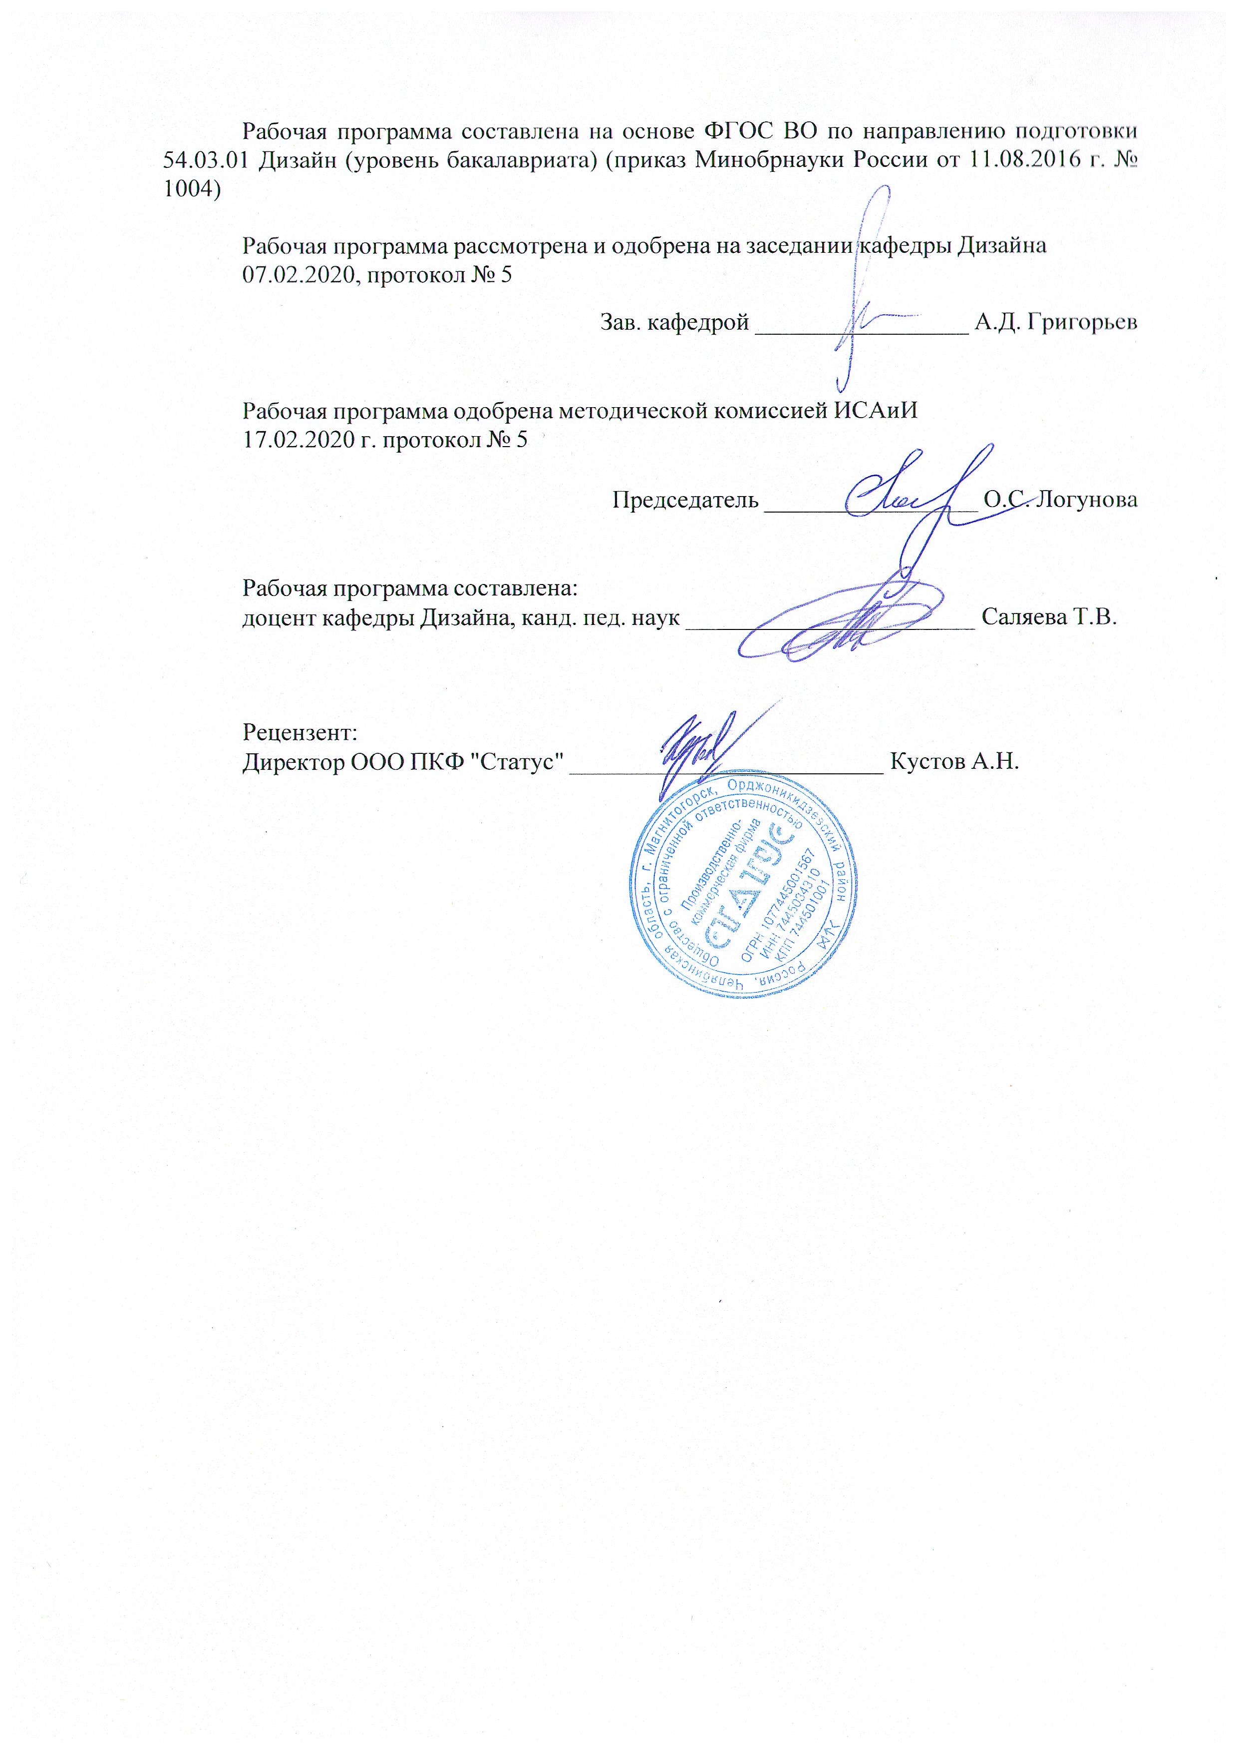



|  |
| --- |
| **1** **Цели** **освоения** **дисциплины** **(модуля)** |
| Целью освоения дисциплины «Презентационные и мультимедийные технологии» обусловлены стратегией развития современного общества и образования на основе знаний и высокоэффективных технологий, что объективно требует внесения значительных корректив в педагогическую теорию и практику, активизации поиска новых моделей образования, направленных на повышение уровня квалификации и профессионализма будущих педагогов:  - содействие становлению специальной профессиональной компетентности, определяю-щей готовность и способность решать профессиональные задачи применения информаци-онно-коммуникационных технологий и цифрового искусства;  - формирование информационно-коммуникационно-технологической компетентно-сти будущего специалиста, определяющего его готовность и способность решать научно-исследовательские задачи на основе и с использованием современных информационных технологий. |
|  |
| **2** **Место** **дисциплины** **(модуля)** **в** **структуре** **образовательной** **программы** |
| Дисциплина Презентационные и мультимедийные технологии входит в вариативную часть учебного плана образовательной программы.  Для изучения дисциплины необходимы знания (умения, владения), сформированные в результате изучения дисциплин/ практик: |
| Конструирование и моделирование |
| Основы производственного мастерства |
| Проектная графика |
| Проектная деятельность |
| Академическая живопись |
| Академический рисунок |
| Учебная - практика по получению первичных профессиональных умений и навыков, в том числе первичных умений и навыков научно-исследовательской деятельности |
| Основы шрифтовой и орнаментальной композиции |
| Пропедевтика |
| Технический рисунок. Инженерная графика |
| Технический рисунок. Основы перспективы |
| Эргономика |
| Цветоведение. Химия и физика цвета |
| Знания (умения, владения), полученные при изучении данной дисциплины будут необходимы для изучения дисциплин/практик: |
| Визуальное восприятие графических изображений |
| Компьютерные технологии в графическом дизайне |
| Компьютерные технологии мультимедийного продукта |
| Основы производственного мастерства |
| Проектная деятельность |
| Производственная - практика по получению профессиональных умений и опыта профессиональной деятельности |
| История графического дизайна и рекламы |
| Материаловедение и технологии современного полиграфического производства |
| Методика преподавания дизайна в средней школе |
| Организация процесса обучения дизайну в высшей школе |
| Теория и история дизайна |
| Типографика |

|  |  |
| --- | --- |
| Фотографика | |
| Информационные технологии в графическом дизайне | |
| Информационные технологии мультимедийного продукта | |
| Научные исследования в области мультимедийного продукта | |
| Научные исследования в области полиграфического продукта | |
| Основы стилеобразования в дизайне | |
| Подготовка к защите и защита выпускной квалификационной работы | |
| Подготовка к сдаче и сдача государственного экзамена | |
| Проектирование и макетирование печатного издания | |
| Производственная – преддипломная практика | |
| Разработка иллюстрации средствами современных технологий | |
| Разработка мультимедийного продукта | |
| Фирменный стиль предприятия | |
|  |  |
| **3** **Компетенции** **обучающегося,** **формируемые** **в** **результате** **освоения**  **дисциплины** **(модуля)** **и** **планируемые** **результаты** **обучения** | |
| В результате освоения дисциплины (модуля) «Презентационные и мультимедийные технологии» обучающийся должен обладать следующими компетенциями: | |
| Структурный  элемент  компетенции | Планируемые результаты обучения |
| ОПК-4 способностью применять современную шрифтовую культуру и компьютерные технологии, применяемые в дизайн-проектировании | |
| Знать | Основные задачи и этапы выполнения различных надписей и обозначе-ний средствами шрифтовой культуры с помощью компьютерных техно-логий. Основные термины и понятие шрифтовой культуры |
| Уметь | Выделять наиболее эффективные элементы составления шрифтовых ком-позиций в надписях заголовков и подзаголовков, составлении аннотаций на слайдах, и других надписях и текста, используемых в работе над соз-данием презентационных объектов; применять полученные знания в про-фессиональной деятельности; использовать их на междисциплинарном уровне; |
| Владеть | Основными навыками составления шрифтовых композиционных надписей в компьютерных технологиях при решении стандартных задач профессиональной деятельности в процессе составления и выполнения дизайн-проекта. |
| ПК-10 способностью использовать информационные ресурсы: современные информационные технологии и графические редакторы для реализации и создания документации по дизайн-проектам | |
| Знать | Основные определения и понятия использования информационных ресурсов для совершенствования работы в графических редакторах для создания презентаций мультимедийных объектов. |
| Уметь | Выделять наиболее эффективные методы составления презентаций с ис-пользованием средств в графических программах. |
| Владеть | Наиболее эффективными практическими навыками работы в основных графических редакторах для создания как отдельных объектов, так и пре-зентации в целом. |

|  |  |  |  |  |  |  |  |  |  |
| --- | --- | --- | --- | --- | --- | --- | --- | --- | --- |
|  | **4.** **Структура,** **объём** **и** **содержание** **дисциплины** **(модуля)** | | | | | | | | |
| Общая трудоемкость дисциплины составляет 1 зачетных единиц 36 акад. часов, в том числе:  – контактная работа – 4,4 акад. часов:  – аудиторная – 4 акад. часов;  – внеаудиторная – 0,4 акад. часов  – самостоятельная работа – 27,7 акад. часов;  – подготовка к зачёту – 3,9 акад. часа  Форма аттестации - зачет | | | | | | | | | |
|  |  |  |  |  |  |  |  |  |  |
| Раздел/ тема  дисциплины | | Курс | Аудиторная  контактная работа  (в акад. часах) | | | Самостоятельная работа студента | Вид самостоятельной  работы | Форма текущего контроля успеваемости и  промежуточной аттестации | Код компетенции |
| Лек. | лаб.  зан. | практ. зан. |
| 1. 1. Введение в дисциплину | | |  | | | | | | |
| 1.1 Цели и задачи дисциплины. Место дисциплины в учебном процессе. | | 3 | 1 |  |  | 3,7 | Доклад по теме | опрос |  |
| 1.2 Основные особенности и этапы составления презентации | | 1 |  | 1 | 8 | Составление презентации по заданной теме | Проверка практических заданий |  |
| Итого по разделу | | | 2 |  | 1 | 11,7 |  |  |  |
| 2. 2. Компьютер, «цифровое искусство» и «цифровое Общество». | | |  | | | | | | |
| 2.1 Метафора в компьютерном дизайне и цифровом Искусстве | | 3 |  |  |  | 6 | Доклад по теме | опрос |  |
| 2.2 Средства выразительности,  Поэтика и жанровые особенности  Цифрового искусства | |  |  | 1 | 10 | Составление презентации | Проверка практических заданий |  |
| Итого по разделу | | |  |  | 1 | 16 |  |  |  |
| Итого за семестр | | | 2 |  | 2 | 27,7 |  | зачёт |  |
| Итого по дисциплине | | | 2 |  | 2 | 27,7 |  | зачет |  |

|  |
| --- |
| **5** **Образовательные** **технологии** |
|  |
| Реализация компетентностного подхода предусматривает использование в учебном процессе активных и интерактивных форм проведения занятий в сочетании с внеауди-торной работой с целью формирования и развития профессиональных навыков обучающихся.  При обучении студентов дисциплине «Презентационные и мультимедийные технологии в графическом дизайне» следует осуществлять следующие образовательные технологии:  1. Традиционные образовательные технологии ориентируются на организацию образовательного процесса, предполагающую прямую трансляцию знаний от преподавателя к студенту (преимущественно на основе объяснительно-иллюстративных методов обучения).  Формы учебных занятий с использованием традиционных технологий:  Информационная лекция – последовательное изложение материала в дисциплинарной логике, осуществляемое преимущественно вербальными средствами (монолог преподавателя).  Практическое занятие, посвященное освоению конкретных умений и навыков по предложенному алгоритму.    2. Технологии проблемного обучения – организация образовательного процесса, которая предполагает постановку проблемных вопросов, создание учебных проблемных ситуаций для стимулирования активной познавательной деятельности студентов.  Формы учебных занятий с использованием технологий проблемного обучения:  Практическое занятие в форме практикума – организация учебной работы, направленная на решение комплексной учебно-познавательной задачи, требующей от студента применения как научно-теоретических знаний, так и практических навыков.    3. Интерактивные технологии – организация образовательного процесса, которая предполагает активное и нелинейное взаимодействие всех участников, достижение на этой основе личностного значимого для них образовательного результата. Наряду со специализированными технологиями такого рода принцип интерактивности прослеживается в большинстве современных образовательных технологий.    Формы учебных занятий с использованием специализированных интерактивных технологий:  Семинар-дискуссия – коллективное обсуждение какого-либо спорного вопроса, проблемы, выявление мнений в группе (межгрупповой диалог, дискуссия как спор-диалог).    4. Информационно-коммуникационные образовательные технологии – организация образовательного процесса, основанная на применении специализированных программных сред и технических средств работы с информацией.  Формы учебных занятий с использованием информационно-коммуникационных технологий:  Практическое занятие в форме презентации – представление результатов проектной или исследовательской деятельности с использованием специализированных программ-ных средств. |
|  |
| **6** **Учебно-методическое** **обеспечение** **самостоятельной** **работы** **обучающихся** |
| Представлено в приложении 1. |

|  |
| --- |
| **7** **Оценочные** **средства** **для** **проведения** **промежуточной** **аттестации** |
| Представлены в приложении 2. |
|  |
| **8** **Учебно-методическое** **и** **информационное** **обеспечение** **дисциплины** **(модуля)** |
| **а)** **Основная** **литература:** |
| 1. . Григорьев, А. Д. Проектирование и анимация в 3ds Max [Электронный ресурс] : учебник / А. Д. Григорьев, Т. В. Усатая, Э. П. Чернышова ; МГТУ. - Магнитогорск : МГТУ, 2016. - 1 электрон. опт. диск (CD-ROM). - Режим доступа: https://magtu.informsystema.ru/uploader/fileUpload?name=2581.pdf&show=dcatalogues/1/1130396/2581.pdf&view=true . - Макрообъект.  3. Жданова, Н.С. Основы дизайна и проектно-графического моделирования: учебное пособие. [Электронный ресурс] М.: ЭБС «Лань», 2017 - 196 с. Режим доступа: https://e.lanbook.com/book/97117  3. Жданова, Н. С. Визуальное восприятие и дизайн в цифровом искусстве [Электронный ресурс] : учебник / Н. С. Жданова ; МГТУ. - Магнитогорск : МГТУ, 2016. - 1 электрон. опт. диск (CD-ROM). - Режим доступа: https://magtu.informsystema.ru/uploader/fileUpload?name=2563.pdf&show=dcatalogues/1/1130365/2563.pdf&view=true . - Макрообъект.  4. Жданова Н.С. Электронный учебно-методический комплекс «Теория и история дизайна». М.: ИНИПИ РАО №50201450479 от 11.06.2014 Свидетельство о регистрации электронного ресурса №20201 от 11.06.2014.  5. Лейкова, М.В. Инженерная компьютерная графика : методика решения проекционных задач с применением 3D-моделирования [Электронный ресурс] : учебное пособие / М.В. Лейкова, И.В. Бычкова. - Электрон. дан. - Москва : МИСИС, 2016. - 92 с. - Режим доступа: https://e.lanbook.com/book/93600. - Загл. с экрана.  6.Никулин, Е.А. Компьютерная графика. Модели и алгоритмы [Электронный ресурс] : 2018-07-12 / Е.А. Никулин. - Электрон. дан. - Санкт-Петербург : Лань, 2018. - 708 с. - Режим доступа: https://e.lanbook.com/book/107948. - Загл. с экрана. |
|  |
| **б)** **Дополнительная** **литература:**  1. Ковалев, А.С. Компьютерная графика 3D-моделирование КОМПАС-3D (технологии выполнения чертежей и деталей [Электронный ресурс] : учебное пособие / А.С. Ковалев. - Электрон. дан. - Орел : ОрелГАУ, 2013. - 84 с. - Режим доступа: https://e.lanbook.com/book/71328. - Загл. с экрана.  2. Васильева, Т.Ю. Компьютерная графика. 3D-моделирование с помощью системы ав-томатизированного проектирования AutoCAD. Лабораторный практикум [Электронный ресурс] : учебное пособие / Т.Ю. Васильева, Л.О. Мокрецова, О.Н. Чиченева. - Электрон. дан. - Москва : МИСИС, 2013. - 48 с. - Режим доступа: https://e.lanbook.com/book/47485. - Загл. с экрана.  3. Романычева, Э.Т. Дизайн и реклама. Компьютерные технологии: Справочное и практическое руководство [Электронный ресурс] : справочное пособие / Э.Т. Романычева, О.Г. Яцюк. - Электрон. дан. - Москва : ДМК Пресс, 2006. - 432 с. - Режим доступа: https://e.lanbook.com/book/1102. - Загл. с экрана.  4. Бунаков, П.Ю. Автоматизация проектирования корпусной мебели: основы, инстру-менты, практика [Электронный ресурс] / П.Ю. Бунаков, А.В. Стариков. - Электрон. дан. - Москва : ДМК Пресс, 2009. - 864 с. - Режим доступа: https://e.lanbook.com/book/1316. - Загл. с экрана  Саляева Т.В., Ячменева В.В. Колористика и цветоведение в дизайн-проектировании [Электронный ресурс]: Учебное пособие/ Татьяна Владимировна Саляева, Валерия Владимировна Ячменева. – Магнитогорск, ФГБО ВО «МГТУ им Г.И. Носова»: ФГУП НТЦ «Информрегистр», 2019 – ISBN-978-5-9967-1708-8 |

|  |  |  |  |  |  |  |  |  |  |  |
| --- | --- | --- | --- | --- | --- | --- | --- | --- | --- | --- |
|  | |  | | |  | |  | |  | |
| **в)** **Методические** **указания:** | | | | | | | | | | |
| Саляева Т.В. Основы шрифтовой и орнаментальной композиции [Электронный ре-сурс]: Учебное пособие/ Татьяна Владимировна Саляева. – Магнитогорск, ФГБО ВО «МГТУ им Г.И. Носова»: ФГУП НТЦ «Информрегистр», 2019 – ISBN-978-5-9967-1707-1 | | | | | | | | | | |
|  | |  | | |  | |  | |  | |
| **г)** **Программное** **обеспечение** **и** **Интернет-ресурсы:** | | | | | | | | | | |
|  | | | | | | | | | | |
|
|  | |  | | |  | |  | |  | |
| **Программное** **обеспечение** | | | | | | | | | | |
|  | | Наименование ПО | | | № договора | | Срок действия лицензии | |  | |
|  | | MS Windows 7 Professional(для классов) | | | Д-1227-18 от 08.10.2018 | | 11.10.2021 | |  | |
|  | | 7Zip | | | свободно распространяемое ПО | | бессрочно | |  | |
|  | | Adobe Photoshop CS 5 Academic Edition | | | К-113-11 от 11.04.2011 | | бессрочно | |  | |
|  | | CorelDraw X3 Academic Edition | | | №144 от 21.09.2007 | | бессрочно | |  | |
|  | | CorelDraw X4 Academic Edition | | | К-92-08 от 25.07.2008 | | бессрочно | |  | |
|  | | CorelDraw X5 Academic Edition | | | К-615-11 от 12.12.2011 | | бессрочно | |  | |
|  | | CorelDraw 2017 Academic Edition | | | Д-504-18 от 25.04.2018 | | бессрочно | |  | |
|  | | Autodesk 3ds Max Design 2011 Master Suite | К-526-11 от 22.11.2011 | | бессрочно | |  | |
|  | |  |  | |  | |  | |
| **Профессиональные** **базы** **данных** **и** **информационные** **справочные** **системы** | | | | | | | | |
|  | | Название курса | | | Ссылка | |  | |
|  | | Международная справочная система «Полпред» polpred.com отрасль «Образование, наука» | | | URL: http://education.polpred.com/ | |  | |
|  | |  | |
|  | | Национальная информационно-аналитическая система – Российский индекс научного цитирования (РИНЦ) | | | URL: https://elibrary.ru/project_risc.asp | |  | |
|  | | Поисковая система Академия Google (Google Scholar) | | | URL: https://scholar.google.ru/ | |  | |
|  | | Информационная система - Единое окно доступа к информационным ресурсам | | | URL: http://window.edu.ru/ | |  | |
| **9** **Материально-техническое** **обеспечение** **дисциплины** **(модуля)** | | | | | | | | |
|  | |  |  | |  | |  | |
| Материально-техническое обеспечение дисциплины включает: | | | | | | | | |
| Аудитория дистанционного обучения | | | | | | | | |
|

**Приложение 1**

**Раздел 1 «Компьютер, «цифровое искусство» и «цифровое Общество». Метафора в компьютерном дизайне и цифровом Искусстве»**

**АПР №1**

Подберите визуальный материал с комментариями, касающийся использования компьютерной технологии для визуализации данных в различных областях человеческой деятельности, науки, художественного и проектного творчества. Подберите визуальный материал, касающийся различных областей и ситуаций использования инструментов цифрового искусства в дизайне, архитектуре, музейной и выставочной деятельности, организации рекламных акций и проектировании брендов.

**АПР №2**

Составьте «предметный портрет» любого литературного или исторического персонажа. Предлагаемые вами промышленные изделия (мебель, одежда, посуда и т.д.), элементы информационной среды должны ассоциативно раскрывать особенности личности, культурного, психологического, социального типажа, выбранного вами (это могут быть актеры, ученые-изобретатели, политики, художники, герои литературных произведений).

**Раздел 2 «Средства выразительности. Поэтика и жанровые особенности Цифрового искусства»**

**АПР №3 «**

Создайте сообщение, текст в котором заменен ассоциативными графическими символами и изображениями. Представить в виде раскадровки видеоролика. В проекте можно использовать и элементы инфографики: пиктограммы, элементы мнемосхем, знаки и т.п.

**АПР №4**

Придумайте проект выставочного интерактивного аттракциона с возможностью для посетителя выставки создать собственное произведение в ситуации и по правилам, заданным художником.

**Примерные индивидуальные домашние задания (ИДЗ):**

Индивидуальные домашние задания выполняются на основе аудиторных практических работ, поэтому темы совпадают.

**Раздел 1 «Компьютер, «цифровое искусство» и «цифровое Общество». Метафора в компьютерном дизайне и цифровом Искусстве»**

**ИДЗ №1**

Подберите визуальный материал с комментариями, касающийся использования компьютерной технологии для визуализации данных в различных областях человеческой деятельности, науки, художественного и проектного творчества. Подберите визуальный материал, касающийся различных областей и ситуаций использования инструментов цифрового искусства в дизайне, архитектуре, музейной и выставочной деятельности, организации рекламных акций и проектировании брендов.

**ИДЗ №2**

Составьте «предметный портрет» любого литературного или исторического персонажа. Предлагаемые вами промышленные изделия (мебель, одежда, посуда и т.д.), элементы информационной среды должны ассоциативно раскрывать особенности личности, культурного, психологического, социального типажа, выбранного вами (это могут быть актеры, ученые-изобретатели, политики, художники, герои литературных произведений).

**Раздел 2 «Средства выразительности. Поэтика и жанровые особенности Цифрового искусства»**

**ИДЗ №3 «**

Создайте сообщение, текст в котором заменен ассоциативными графическими символами и изображениями. Представить в виде раскадровки видеоролика. В проекте можно использовать и элементы инфографики: пиктограммы, элементы мнемосхем, знаки и т.п.

**ИДЗ №4**

Придумайте проект выставочного интерактивного аттракциона с возможностью для посетителя выставки создать собственное произведение в ситуации и по правилам, заданным художником.

# Приложение 2

# Оценочные средства для проведения промежуточной аттестации

**а) Планируемые результаты обучения и оценочные средства для проведения промежуточной аттестации:**

| Структурный элемент  компетенции | Планируемые результаты обучения | Оценочные средства |
| --- | --- | --- |
| **ОПК-4 -** способностью применять современную шрифтовую культуру и компьютерные технологии, применяемые в дизайн-проектировании | | |
| Знать | основные определения и понятия при работе с оборудованием;  основные определения понятий композиционных средств и свойств. | Теоретические вопросы:   1. Что такое формальная композиция? 2. Что такое шрифтовая композиция? 3. Что такое пропедевтика? 4. Какие графические редакторы можно использовать для составления формальных композиций? 5. Какие графические редакторы можно использовать для составления объемно-пространственных композиций? 6. Какие графические редакторы можно использовать для составления шрифтовых композиций? 7. Раскройте свойства цвета как художественного средства композиции 8. Опишите средства гармонизации художественной формы 9. Опишите основные принципы композиционно-художественного формообразования |
| Уметь | выделять основные методы исследований, распознавать эффективное решение от неэффективного; объяснять (выявлять и строить) типичные модели решения композиционных задач с помощью оборудования; применять полученные знания в профессиональной деятельности. | 1. Создайте сообщение, текст в котором заменен ассоциативными графическими символами и изображениями. Представить в виде раскадровки видеоролика. В проекте можно использовать и элементы инфографики: пиктограммы, элементы мнемосхем, знаки и т.п.  2. Составьте «предметный портрет» любого литературного или исторического персонажа. Предлагаемые вами промышленные изделия (мебель, одежда, посуда и т.д.), элементы информационной среды должны ассоциативно раскрывать особенности личности, культурного, психологического, социального типажа, выбранного вами (это могут быть актеры, ученые-изобретатели, политики, художники, герои литературных произведений).  Задание предусматривает составление «словесного» портрета (текст), так и проекта жилой среды данного персонажа (визуализация). |
| Владеть | основными методами решения задач в области композиции;  практическими навыками использования элементов данной дисциплины на других дисциплина и на занятиях в аудитории;  способами демонстрации умения анализировать композиционную ситуацию с помощью оборудования. | Практические задания: 1.  Выполните композицию на основе растрирования изображения,  использующую вместо растра элементы шрифта либо маленькие  изображения различной светлоты. |
| **ПК-10** – способностью использовать информационные ресурсы: современные информационные технологии и графические редакторы для реализации и создания документации по дизайн-проектам | | |
| Знать | Содержание и источники предпроектной информации, методы ее сбора и анализа, возможности расширенного поиска информации | Теоретические вопросы:  1. Приведите примеры композиционного, стилевого и функционального взаимодействия информационных экранов с городским пространством.  2. Объясните различия в построении структуры и композиции Интернет-версий периодических изданий для персонального компьютера, планшета и мобильного устройства.  3. Приведите примеры линейного развертывания информации в мобильных устройствах и карточной модели. Объясните преимущества и слабые стороны каждой из моделей.  4. Перечислите приметы «цифрового общества» в вашей повседневной жизни и деятельности. Какие новые привычки, по вашему мнению, сформировались в конце XX — начале XXI века в быту, профессиональной деятельности людей?  5. Приведите примеры из области «creative industries», в которой в процессе обработки данных для создания финального продукта используется комплекс документов в различных форматах: текст, графика, фотоизображения, музыка, видео, программные продукты и т.д. |
| Уметь | Собирать, анализировать информацию, генерировать идею и последовательно развивать ее в проектировании и разрабатывать на ее основе объекты средового дизайна | Подберите визуальный материал с комментариями, касающийся использования компьютерной технологии для визуализации данных в различных областях человеческой деятельности, науки, художественного и проектного творчества. Подберите визуальный материал, касающийся различных областей и ситуаций использования инструментов цифрового искусства в дизайне, архитектуре, музейной и выставочной деятельности, организации рекламных акций и проектировании брендов. |
| Владеть | Навыками самостоятельного поиска информации, ее структурирования и выявления пробелов, требующих заполнения, навыками решения средовых задач на основе собранной информации | Разработайте структуру информационного ресурса для мобильного приложения на основе понравившейся Вам выставки,  используя:  а) линейную модель;  б) карточную модель. |